洛阳中学高二年级之星——朗读之星
（2010年12月）
姓名 | 唐玲丽 |  | 班级 | 高二（1） | 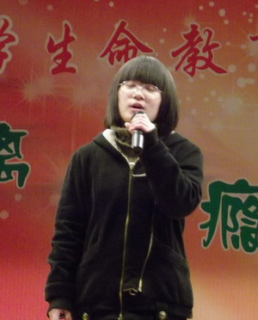
座右铭 | 逆水行舟，不进则退。
获奖情况或兴趣爱好 |  | 爱好唱歌，也喜欢组织或参与一些娱乐活动。
获奖  感言 |  | 朗读是自己的事，受益最大的还是自己，所以我不把朗读作为一种任务，与其浪费时间的坐十几分钟，不如在这不长的时间里收获一点一滴。
班主任推荐辞 |  | 能在琅琅的书声中享受点滴的收获，这是一份快乐。

姓名 | 黄蕾 |  | 班级 | 高二（1） | 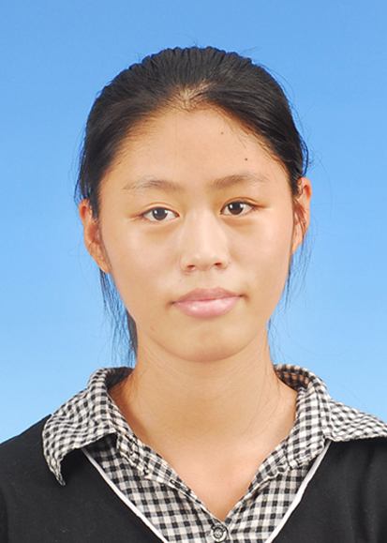
座右铭 | 只要心还愿攀登，就没有达不了的高度。
获奖情况或兴趣爱好 |  | 看书，听音乐，聊天。
获奖  感言 |  | 不是为了读书而读书，还自己一份宁静，体验每一种真挚的情感，每一段历史的过往，便是无心插柳柳成荫了。
班主任推荐辞 |  | 读书可以拥有一份宁静，朗读可以体验一种情感，在朗读中收获柳荫一片。

姓名 | 丁琴 |  | 班级 | 高二（2） | 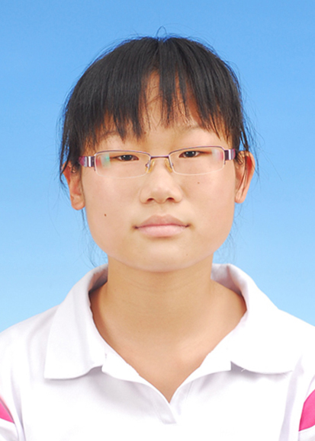
座右铭 | 书山有路勤为径，学海无涯苦作舟。
获奖情况或兴趣爱好 |  | 唱歌，朗读优美的文章。
获奖  感言 |  | 很荣幸能获得这个奖，我会继续保持下去，并且带领全班同学共同努力。
班主任推荐辞 |  | 嗓音高是天生的，专注靠的却是意志力。

姓名 | 梅梦姣 |  | 班级 | 高二（2） | 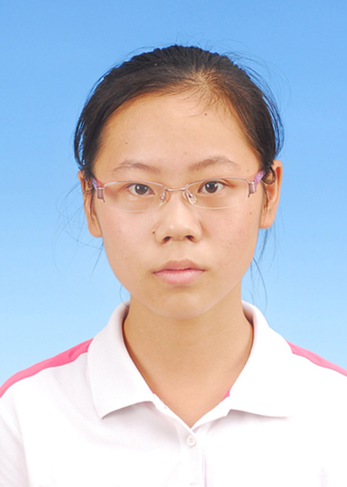
座右铭 | 人的命运掌握在自己手中。
获奖情况或兴趣爱好 |  | 读书
获奖  感言 |  | 我很高兴能获得这个奖，我会保持下去并更加努力，带动集体取得全面发展。
班主任推荐辞 |  | 读书时心无旁骛，这份快乐与宁静便是一种幸福。

姓名 | 姜楠楠 |  | 班级 | 高二（3） | 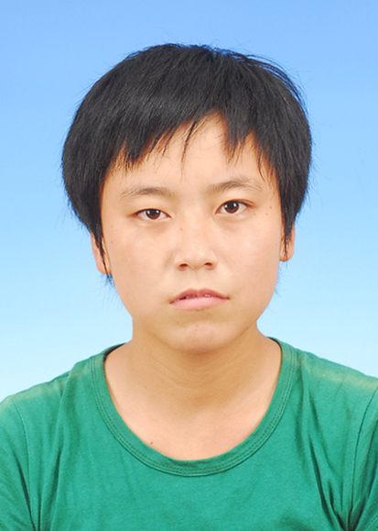
座右铭 | 我的未来不是梦。
获奖情况或兴趣爱好 |  | 无
获奖  感言 |  | 微笑面对生活，一切的成与败只是浮云。
班主任推荐辞 |  | 全班54人，你的读书声能清晰传入我的耳朵。

姓名 | 张婷 |  | 班级 | 高二（3） | 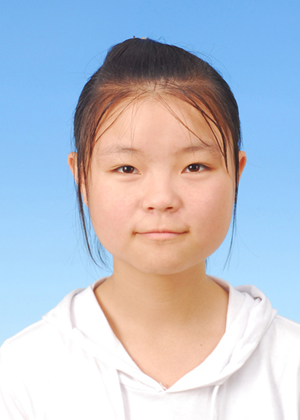
座右铭 | 前方是绝路，希望在转角。
获奖情况或兴趣爱好 |  | 看书
获奖  感言 |  | 努力吧，除了努力别无他法。
班主任推荐辞 |  | 全班54人，你的读书声能清晰传入我的耳朵

姓名 | 魏佳鹏 |  | 班级 | 高二（4） | 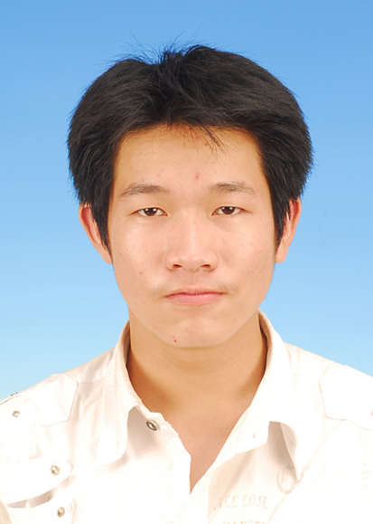
座右铭 | 书山有路勤为径，学海无涯苦作舟。
获奖情况或兴趣爱好 |  | 跑步，打羽毛球，看书，在书籍中体验世间百态，沧海桑田，提高自身修养。
获奖  感言 |  | 失败时，加倍努力  成功时，乘胜追击
班主任推荐辞 |  | 做事有热情，有毅力，朗读也一样。

姓名 | 徐颜峰 |  | 班级 | 高二（4） | 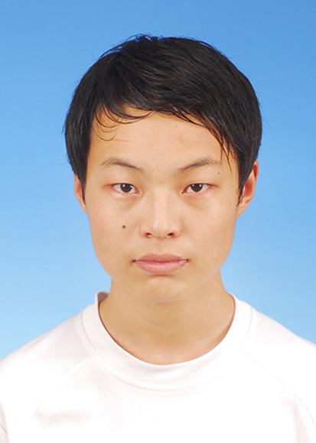
座右铭 | 生命不止，奋斗不息
获奖情况或兴趣爱好 |  | 跑步，打篮球，看书
获奖  感言 |  | 当你能飞时不要放弃飞  当你能梦时不要放弃梦  当你能爱时不要放弃爱
班主任推荐辞 |  | 学习认真，讲究效率，大声读书，读出精彩。

姓名 | 王盛 |  | 班级 | 高二（5） | 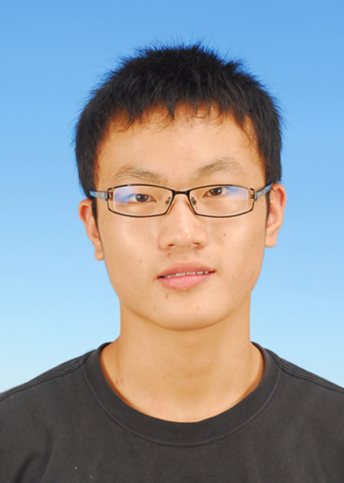
座右铭 | 不要说不
获奖情况或兴趣爱好 |  | 篮球
获奖  感言 |  | 爽，出乎意料，希望自己能保持。
班主任推荐辞 |  | 在朗朗书声中寻找知识的真谛

姓名 | 印嘉敏 |  | 班级 | 高二（5） | 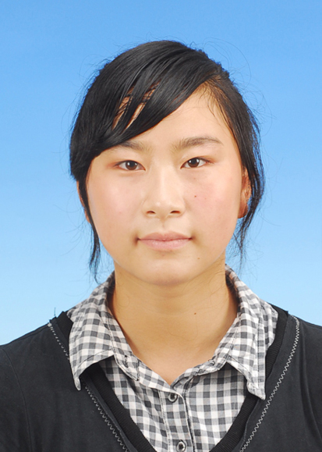
座右铭 | 看一眼就继续向前走吧
获奖情况或兴趣爱好 |  | 唱歌，阅读，画画
获奖  感言 |  | 我希望每个人都能在读书中得到快乐
班主任推荐辞 |  | 博学是你的理想，乐学是你的财富。

姓名 | 陈香 |  | 班级 | 高二（6） | 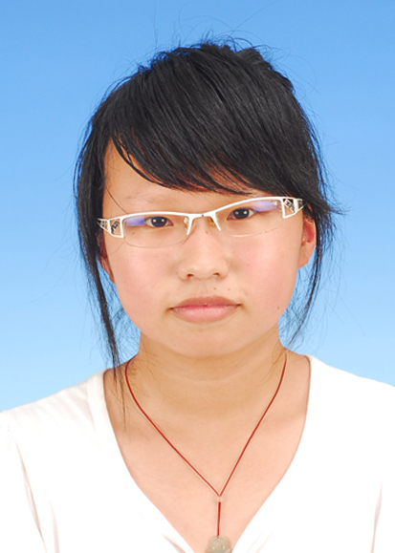
座右铭 | 努力不一定成功，不努力一定不成功
获奖情况或兴趣爱好 |  | 听歌，看书
获奖  感言 |  | 谢谢，其实我天生嗓门大。
班主任推荐辞 |  | 看着你一天天的进步，老师倍感欣慰，希望你再接再厉，实现自己的人生理想。

姓名 | 钱志强 |  | 班级 | 高二（6） | 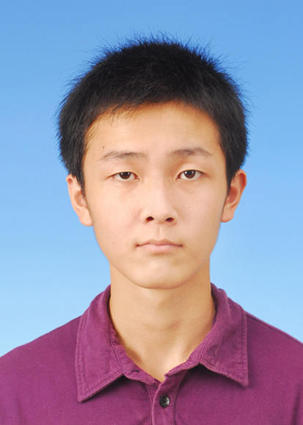
座右铭 | 思索吧，思考能引人入胜
获奖情况或兴趣爱好 |  | 听音乐，看书
获奖  感言 |  | 至境则至情
班主任推荐辞 |  | 你的专注，老师同学们都看在眼里，平时的努力使你最终取得了不俗的成绩。

姓名 | 唐娇娇 |  | 班级 | 高二（7） | 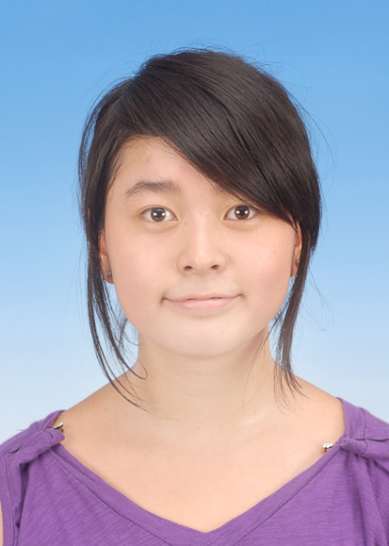
座右铭 | 面朝大海，春暖花开
获奖情况或兴趣爱好 |  | 学校摄影比赛金像奖  爱好摄影，听轻音乐
获奖  感言 |  | 往后的岁月中，我会厚积薄发，起好班级带头作用。
班主任推荐辞 |  | 朗读是一种乐趣，沉浸其中，其乐无穷。

姓名 | 苏洁 |  | 班级 | 高二（7）班 | 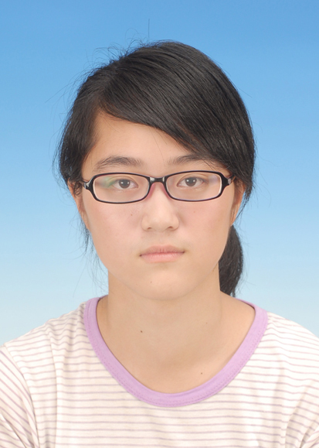
座右铭 | 书山有路勤为径，学海无涯苦作舟
获奖情况或兴趣爱好 |  | 听音乐
获奖  感言 |  | 在今后的日子里，我会认真努力的朗读，大声的朗读，带动好周围的同学，和我一起朗读。
班主任推荐辞 |  | 榜样的力量是无穷的，做好自己还能带动别人，大智慧。

姓名 | 王盛 |  | 班级 | 高二（8） | 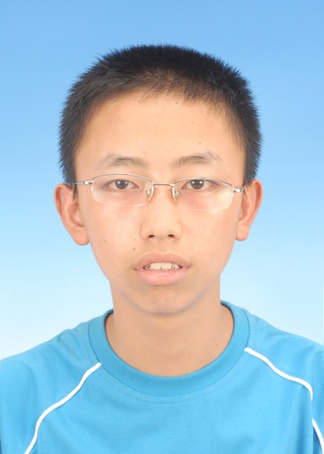
座右铭 | 天天进步一点，积累起来，就进步了一大步。
获奖情况或兴趣爱好 |  | 打篮球
获奖  感言 |  | 继续努力，争取更好
班主任推荐辞 |  | 能专注于每一节读书课，定有所成。

姓名 | 匡怡 |  | 班级 | 高二（8） | 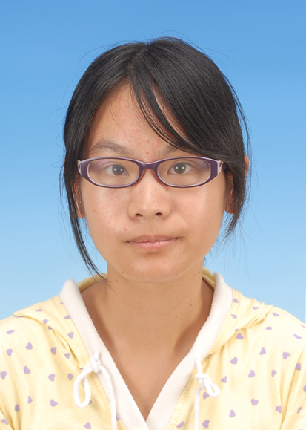
座右铭 | 淡定做人，低调做事
获奖情况或兴趣爱好 |  | 摄影，写作
获奖  感言 |  | 长风破浪会有时，直挂云帆济沧海
班主任推荐辞 |  | 投入，认真，自律，持之以恒。

姓名 | 陆玮琦 |  | 班级 | 高二（9） | 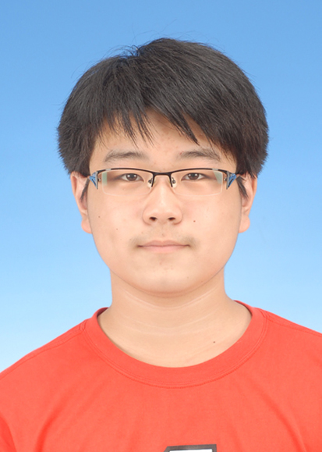
座右铭 | 学习要加，骄傲要减  机会要乘，懒惰要除
获奖情况或兴趣爱好 |  | 看书，看电影，绘画
获奖  感言 |  | 朗读要先调动眼，耳，鼻，手，口，脑，增强效率，才是王道。
班主任推荐辞 |  | 琅琅而读，快乐一生。

姓名 | 徐一丹 |  | 班级 | 高二（9） | 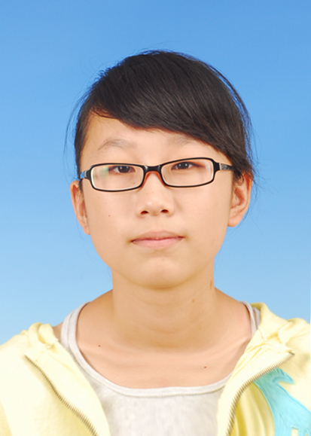
座右铭 | 相信自己1
获奖情况或兴趣爱好 |  | 画画、听音乐，踢足球
获奖  感言 |  | 感谢大家给我一个机会，得到了“朗读之星”的光荣称号，在以后的日子，我会努力把更好的一面呈现给大家。
班主任推荐辞 |  | 丹丹，读吧，学吧，前进吧！

姓名 | 殷政伟 |  | 班级 | 高二（10） | 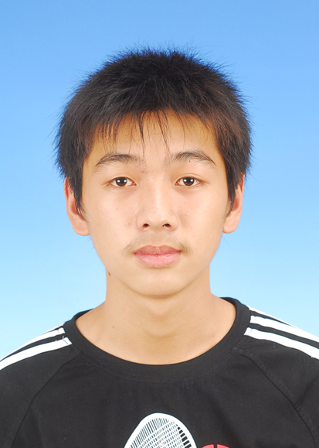
座右铭 | 相信一切只需要坚持。
获奖情况或兴趣爱好 |  | 球类运动
获奖  感言 |  | 很意外，很开心，我会做得更好。
班主任推荐辞 |  | 因为专注，你赢得了信任。

姓名 | 陈天文 |  | 班级 | 高二（10） | 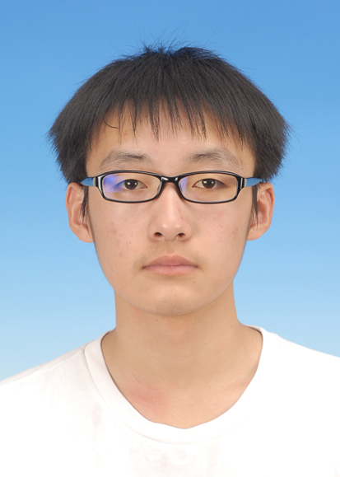
座右铭 | 付出就会有回报。
获奖情况或兴趣爱好 |  | 进步学生、勤奋好学之星
获奖  感言 |  | 我会继续努力，我一定会继续努力，相信我吧。
班主任推荐辞 |  | 高质量。

